Сабақтың тақырыбы: Қаңқа.
Сабақтың мақсаты:
1.Білімділік:өзбетінше ағза мүшелері туралы білім алуға деген талпыныстарын қалыптастыру.
2.Дамытушылық: әңгімелеу, сипаттау, талдау қабілеттерін дамыту; белсенділіктерін дамыту;
3.Тәрбиелік: деңсаулыққа көңіл бөлуге, табиғатты қорғауға тәрбиелеу:
4.Корекциялық: дұрыс оқып,жазу дағдыларын қалыптастыру.
Сабақтың құрал-жабдықтары: макет адам денесі, суреттер, карточкалар.
Сабақтың  кезеңдері | Мұғалімнің сабақтағы іс-әрекеті | Мұғалімнің талабы бойынша оқушының сабақтағы іс-әрекеті | Педагогикалық бақылаулар  (+ ,- динамикасы) | Оқушының ата-анасына ұсыныстар
1.Оқыту үрдісінің маңыздылығы: Үй тапсырмасы Адам – табиғат перзенті. Ағза мүшелері.н тексеру.  2.Жаңа тапсырмаларды қалыптастыру:  Бұл қаңқа. Қаңқа- адам денесін қозғалысқа келтіретін мүше.  Қаңқа бас  мойын  кеуде қол және аяқ сүйектері  1-бас сүйек, 2-төс сүйек,3,4,5- қол сүйектері, 6-қабырғалар, 7- омыртқа жотасы, 8- жамбас сүйек,9-жаурын, 10,1,12-аяқ сүектері.  3.Жаңа білімді бекіту: Оқулық бойынша 18-19 бет оқу, талдау.  Сұрақтар бойынша жұмыс: Адам қаңқасы қандай сүектерден тұрады? Партада неге түзу отыру керек? Неге үнемі спортпен шұғылдану керек?  4.Үйге тапсырма: |  | 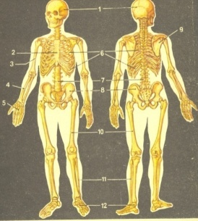  Үй тапсырмасы Адам – табиғат перзенті. Ағза мүшелерін көрсетіп айтып беруі  дәптердегі суретке сүйек аттарын жазу.  Сұрақтарға жауап.  16-20 бет оқу, әңгімеле, сұрақтар жауап бер.

